
О внесения изменения в постановление акимата Северо-Казахстанской области от 6 февраля 2017 года № 60 "Об утверждении регламентов государственных услуг в области растениеводства"
Утративший силу
Постановление акимата Северо-Казахстанской области от 2 ноября 2018 года № 316. Зарегистрировано Департаментом юстиции Северо-Казахстанской области 2 ноября 2018 года № 4979. Утратило силу постановлением акимата Северо-Казахстанской области от 12 февраля 2020 года № 30
Сноска. Утратило силу постановлением акимата Северо-Казахстанской области от 12.02.2020 № 30 (вводится в действие по истечении десяти календарных дней после дня его первого официального опубликования).
В соответствии с пунктом 2 статьи 27 Закона Республики Казахстан от 23 января 2001 года "О местном государственном управлении и самоуправлении в Республике Казахстан", с пунктом 3 статьи 16 Закона Республики Казахстан от 15 апреля 2013 года "О государственных услугах", акимат Северо-Казахстанской области ПОСТАНОВЛЯЕТ:
1. Внести в постановление акимата Северо-Казахстанской области "Об утверждении регламентов государственных услуг в области растениеводства" от 6 февраля 2017 года № 60 (опубликовано 27 марта 2017 года в Эталонном контрольном банке нормативных правовых актов Республики Казахстан в электронном виде, зарегистрировано в Реестре государственной регистрации нормативных правовых актов под № 4083) следующее изменение:

регламент государственной услуги "Субсидирования стоимости удобрений (за исключением органических)", утвержденный указанным постановлением, изложить в новой редакции, согласно приложению к настоящему постановлению.
2. Коммунальному государственному учреждению "Управление сельского хозяйства акимата Северо-Казахстанской области" в установленном законодательством Республики Казахстан порядке обеспечить:
1) государственную регистрацию настоящего постановления в Республиканском государственном учреждении "Департамент юстиции Северо-Казахстанской области Министерства юстиции Республики Казахстан";
2) в течение десяти календарных дней со дня государственной регистрации настоящего постановления акимата направление его копии в бумажном и электронном виде на государственном и русском языках в Северо-Казахстанский региональный центр правовой информации - филиал Республиканского государственного предприятия на праве хозяйственного ведения "Республиканский центр правовой информации" Министерства юстиции Республики Казахстан для официального опубликования и включения в Эталонный контрольный банк нормативных правовых актов Республики Казахстан;
3) размещение настоящего постановления на Интернет-ресурсе акимата Северо-Казахстанской области после его официального опубликования.
3. Контроль за исполнением настоящего постановления возложить на заместителя акима Северо-Казахстанской области по курируемым вопросам.
4. Настоящее постановление вводится в действие по истечении десяти календарных дней после дня его первого официального опубликования.
Аким  Северо-Казахстанской области | К. Аксакалов
Приложение к постановлению акимата Северо-Казахстанской области от "02" ноября 2018 года № 316
Утвержден постановлением акимата Северо-Казахстанской области от "06" февраля 2017 года № 60
Регламент государственной услуги "Субсидирование стоимости удобрений (за исключением органических)"
1. Общие положения
1. Регламент государственной услуги "Субсидирование стоимости удобрений (за исключением органических)" (далее – Регламент) разработан на основании стандарта государственной услуги "Субсидирование стоимости удобрений (за исключением органических), утвержденного приказом Министра сельского хозяйства Республики Казахстан от 21 июля 2015 года №4-4/679 "Об утверждении стандарта государственной услуги "Субсидирование стоимости удобрений (за исключением органических)" (зарегистрирован в Реестре государственной регистрации нормативных правовых актов под № 11946), (далее – Стандарт).
2. Государственная услуга "Субсидирование стоимости удобрений (за исключением органических)" (далее - государственная услуга) оказывается местным исполнительным органом области (коммунальным государственным учреждением "Управление сельского хозяйства акимата Северо-Казахстанской области") (далее – услугодатель).
3. Прием заявок и выдача результатов оказания государственной услуги осуществляются через:
1) Некоммерческое акционерное общество "Государственная корпорация "Правительство для граждан" (далее – Государственная корпорация);
2) веб-портал "электронного правительства" www.egov.kz (далее – портал).
4. Форма оказания государственной услуги: электронная (частично автоматизированная) и (или) бумажная.
5. Результат оказания государственной услуги – уведомление о перечислении субсидии либо мотивированный отказ в предоставлении государственной услуги в случаях и по основаниям, предусмотренным пунктом 13 настоящего Регламента. Причитающиеся субсидии перечисляются на счета:
1) сельскохозяйственных товаропроизводителей (далее – сельхозтоваропроизводитель) или сельскохозяйственных кооперативов (далее – сельхозкооператив) для возмещения затрат на приобретенные удобрения (за исключением органических) в текущем году и в 4 (четвертом) квартале предыдущего года у продавца удобрений;
2) отечественных производителей удобрений для удешевления стоимости удобрений (за исключением органических), реализованных сельхозтоваропроизводителям или сельхозкооперативам в текущем году и в 4 (четвертом) квартале предыдущего года.
Государственная услуга оказывается бесплатно физическим и юридическим лицам (далее – улугополучатель).
Форма предоставления результата оказания государственной услуги: бумажная/электронная.
При обращении через Государственную корпорацию услугополучателю предоставляется уведомление на бумажном носителе с решением о назначении/не назначении субсидии по формам, согласно приложениям 1 и 2 к Стандарту.
При обращении через портал услугополучателю направляется уведомление с решением о назначении/ неназначении субсидии в "личный кабинет" в форме электронного документа, подписанного электронной цифровой подписью (далее – ЭЦП) уполномоченного лица услугодателя по формам, согласно приложениям 1 и 2 к Стандарту.
График работы Государственной корпорации – с понедельника по субботу включительно, в соответствии с установленным графиком работы с 9.00 до 20.00 часов без перерыва на обед, за исключением воскресенья и праздничных дней, согласно трудовому законодательству Республики Казахстан и статьи 5 Закона Республики Казахстан от 13 декабря 2001 года "О праздниках в Республике Казахстан".
График работы портала – круглосуточно, за исключением технических перерывов, связанных с проведением ремонтных работ (при обращении услугополучателя после окончания рабочего времени, в выходные и праздничные дни в соответствии с трудовым законодательством Республики Казахстан и статьи 5 Закона Республики Казахстан от 13 декабря 2001 года "О праздниках в Республике Казахстан", прием заявок и выдача результатов оказания государственной услуги осуществляется следующим рабочим днем).
2. Описание порядка действий структурных подразделений (работников) услугодателя в процессе оказания государственной услуги
6. Услугополучатель (либо уполномоченный представитель: юридического лица – по документу, подтверждающему полномочия; физического лица – по нотариально заверенной доверенности) представляет в Государственную корпорацию:
1) заявку на получение субсидий за приобретенные удобрения по полной стоимости по форме, согласно приложению 3 к Стандарту или переводную заявку об оплате причитающихся субсидий при приобретении удобрения у отечественного производителя удобрений по удешевленной стоимости по форме, согласно приложению 4 к Стандарту;
на портал:
1) заявку по форме электронного документа, удостоверенного ЭЦП услугополучателя, по форме, согласно приложению 3 или приложению 4 к Стандарту.
7. Содержание каждой процедуры (действия), входящей в состав процесса оказания государственной услуги и длительность их выполнения:
1) специалист услугодателя принимает и регистрирует заявку (переводную заявку) – 1 (один) рабочий день;
2) ответственный исполнитель отдела финансирования и бухгалтерского учета услугодателя в соответствии с планом финансирования формирует платежные поручения на выплату субсидий – 2 (два) рабочих дня.
8. Результат процедуры (действия) по оказанию государственной услуги, который служит основанием для начала выполнения следующей процедуры (действия):
1) специалист услугодателя принимает заявку (переводную заявку);
2) ответственный исполнитель отдела финансирования и бухгалтерского учета услугодателя формирует в информационной системе субсидирования платежные поручения на выплату субсидий.
3. Описание порядка взаимодействия структурных подразделений (работников) услугодателя в процессе оказания государственной услуги
9. Перечень структурных подразделений (сотрудников) услугодателя, которые участвуют в процессе оказания государственной услуги:
1) специалист услугодателя;
2) ответственный исполнитель услугодателя.
10. Описание последовательности прохождение каждой процедуры (действия) с указанием длительности каждой процедуры (действия):
Содержание каждой процедуры (действия), входящей в состав процесса оказания государственной услуги и длительность их выполнения:
1) специалист услугодателя принимает и регистрирует заявку (переводную заявку) – 1 (один) рабочий день;
2) ответственный исполнитель отдела финансирования и бухгалтерского учета услугодателя в соответствии с планом финансирования формирует платежные поручения на выплату субсидий – 2 (два) рабочих дня.
4. Описание порядка взаимодействия с Государственной корпорацией и (или) иными услугодателями, а также порядка использования информационных систем в процессе оказания государственной услуги
11. Описание порядка (действия) обращения и последовательности процедур (действий) при оказании государственной услуги через Государственную корпорацию:
1) оператор Государственной корпорации формирует и регистрирует заявку (переводную заявку) в информационной системе "Центр обслуживания населения" и подписывается его ЭЦП. Далее заявка (переводная заявка) перенаправляется услугодателю посредством информационного взаимодействия с информационной системой субсидирования. При этом лицевой счет сельхозтоваропроизводителя (сельхозкооператива) временно открывается в информационной системе субсидирования – 15 (пятнадцать) минут;
в случае представления услугополучателем неполного пакета документов, работник Государственной корпорации отказывает в приеме заявки и выдает расписку об отказе в приеме документов по форме согласно приложению 5 к Стандарту – 15 (пятнадцать) минут;
2) услугодатель осуществляет процедуры (действия) в соответствии с описанием порядка взаимодействия структурных подразделений (работников) услугодателя в процессе оказания государственной услуги и направляет в Государственную корпорацию – 3 (три) рабочих дня;
3) Государственная корпорация выдает услугополучателю результат государственной услуги – 15 (пятнадцать) минут.
Описание последовательности процедур (действий), взаимодействий структурных подразделений (работников) услугодателя в процессе оказания государственной услуги, а также описание порядка взаимодействия с услугодателями и (или) с Государственной корпорацией и порядка использования информационных систем в процессе оказания государственной услуги отражается в справочнике бизнес-процессов оказания государственной услуги согласно приложению 1 к настоящему Регламенту.
12. Описание порядка обращения и последовательности процедур (действий) услугодателя и услугополучателя при оказании государственной услуги через портал:
1) услугополучатель осуществляет регистрацию (авторизацию) на портале с помощью своего регистрационного свидетельства ЭЦП;
2) выбор услугополучателем электронной государственной услуги, заполнение полей электронного запроса и прикрепление пакета документов (при наличии прилагаются электронные копии подтверждающих документов);
3) удостоверение электронного запроса для оказания электронной государственной услуги посредством ЭЦП услугополучателя;
4) обработка (проверка, регистрация) электронного запроса услугодателем;
5) получение услугополучателем уведомления о статусе электронного запроса и сроке оказания государственной услуги в истории получения государственных услуг личного кабинета услугополучателя;
6) услугодатель осуществляет процедуры (действия) в соответствии с описанием порядка взаимодействия структурных подразделений (работников) услугодателя в процессе оказания государственной услуги и направляет в "личный кабинет" услугополучателя результат оказания государственной услуги в форме электронного документа, подписанного ЭЦП;
7) получение услугополучателем результата государственной услуги в истории получения государственных услуг личного кабинета услугополучателя.
Подробное описание порядка обращения и последовательности процедур (действий) услугодателя и услугополучателя при оказании государственной услуги через портал отражается в справочнике бизнес-процессов оказания государственной услуги согласно приложению 2 к настоящему Регламенту.
13. Основаниями для отказа в оказании государственной услуги являются:
1) установление недостоверности документов, представленных услугополучателем для получения государственной услуги, и (или) данных (сведений), содержащихся в них;
2) несоответствие услугополучателя и (или) представленных данных и сведений, необходимых для оказания государственной услуги условиям установленными Правилами субсидирования стоимости удобрений (за исключением органических), утвержденными приказом Министра сельского хозяйства Республики Казахстан от 6 апреля 2015 года № 4-4/305 "Об утверждении правил субсидирования стоимости удобрений (за исключением органических)" (зарегистрирован в Реестре государственной регистрации нормативных правовых актов под № 11223);
3) в отношении услугополучателя имеется вступившее в законную силу решение (приговор) суда о запрещении деятельности или отдельных видов деятельности, требующих получения государственной услуги;
4) в отношении услугополучателя имеется вступившее в законную силу решение суда, на основании которого услугополучатель лишен специального права, связанного с получением государственной услуги.
В случае представления услугополучателем неполного пакета документов, предусмотренных пунктом 9 настоящего Регламента, работник Государственной корпорации отказывает в приеме заявки, и выдает расписку об отказе в приеме документов по форме, согласно приложению 5 к Стандарту.
5. Иные требования с учетом особенностей оказания государственной услуги, в том числе оказываемой в электронной форме и через Государственную корпорацию
14. Услугополучателям, имеющее нарушение здоровья со стойким расстройством функций организма, ограничивающее его жизнедеятельность, в случае необходимости прием документов, для оказания государственной услуги, производится работником Государственной корпорации с выездом по месту жительства посредством обращения через Единый контакт-центр 1414, 8-800-080-7777.
15. Для оказания государственной услуги создаются условия для услугополучателей на время ожидания и подготовки необходимых документов (кресла для ожидания, места для заполнения документов, оснащенные стендами с перечнем необходимых документов и образцами их заполнения), принимаются меры противопожарной безопасности.
Здания Государственной корпорации оборудованы входом с пандусами, предназначенными для доступа людей с ограниченными физическими возможностями.
16. Адрес места оказания государственной услуги размещены на:
1) Интернет-ресурсе соответствующего местного исполнительного органа;
2) Интернет-ресурсе Министерства – www.mgov.kz;
3) Интернет-ресурсе Государственной корпорации – www.gov4c.kz.
17. Услугополучатель имеет возможность получения информации о порядке и статусе оказания государственной услуги посредством Единого контакт – центра по вопросам оказания государственных услуг.
18. Контактные телефоны справочных служб по вопросам оказания государственной услуги указаны портале. Единый контакт – центр: 1414, 8-800-080-7777.
Приложение 1 к регламенту государственной услуги "Субсидирование стоимости удобрений (за исключением
органических)"
Справочник бизнес-процессов оказания государственной услуги "Субсидирование стоимости удобрений (за исключением органических)" через Государственную корпорацию

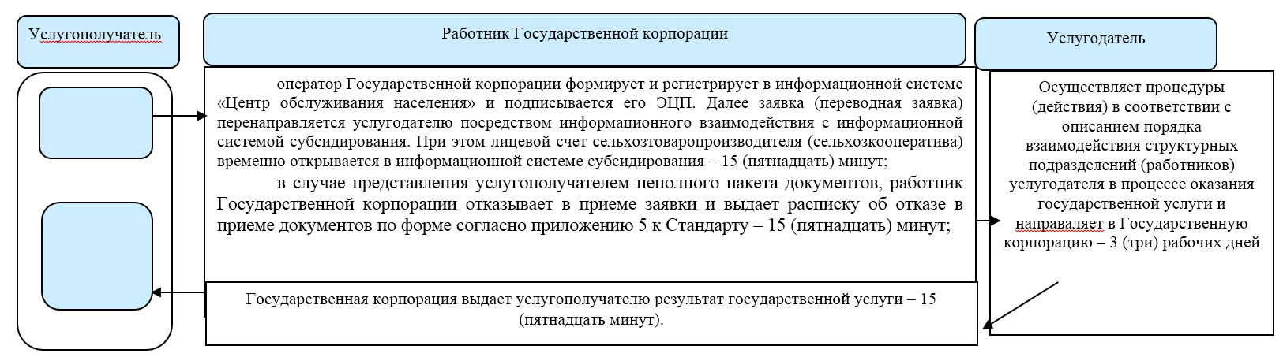

Условные обозначения:

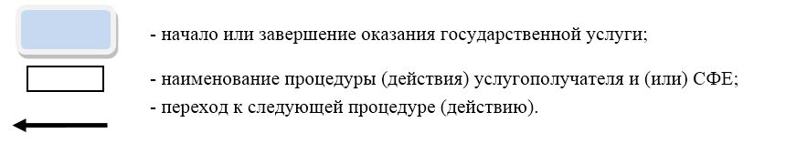

Приложение 2 к регламенту государственной услуги "Субсидирование стоимости удобрений (за исключением органических)"
Справочник бизнес - процессов оказания государственной услуги "Субсидирование стоимости удобрений (за исключением органических)" через портал

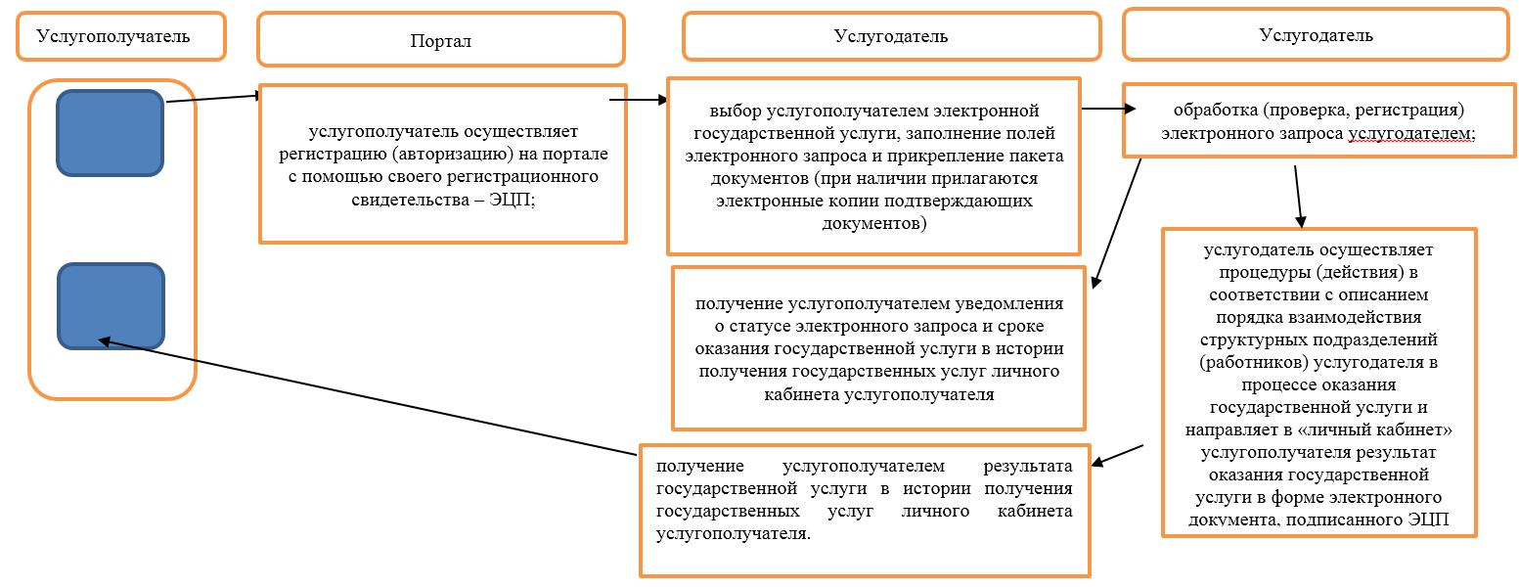

Условные обозначения:

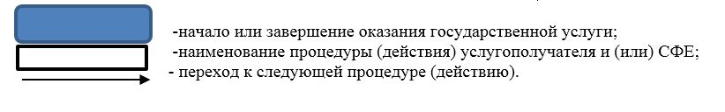

© 2012. РГП на ПХВ «Институт законодательства и правовой информации Республики Казахстан» Министерства юстиции Республики Казахстан

